**ШИНЖЛЭХ УХААН ТЕХНОЛОГИЙН ИХ СУРГУУЛЬ**

**МЭДЭЭЛЭЛ, ХОЛБООНЫ ТЕХНОЛОГИЙН СУРГУУЛЬ**



**ЛАБОРАТОРИЙН АЖЛЫН**

**ТАЙЛАН**

**Программчлалын үндэс (F.CS101)**

**2021-2022 оны хичээлийн жилийн намар**

**Лабораторийн ажлын нэр:** Лаборатори I

**Хичээл заасан багш:** Г.Ганчимэг

**Лабораторийн ажил гүйцэтгэсэн оюутан код:** B221960002

**Лабораторийн ажил гүйцэтгэсэн оюутан нэр:** С.Тэмүүжин

**Даалгавар 1**. Дэлгэцэнд “Миний анхны алгоритм” гэсэн текстийг хэвлэх алгоритм зохио.

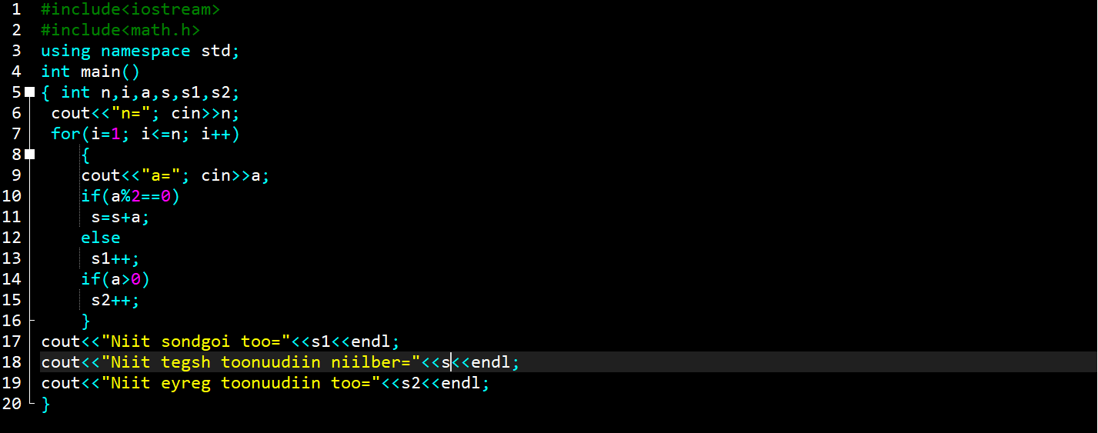

* **Дүгнэлт**:

Даалгавар 1-т n тоонд хэдэн тоо оруулахаа өгөөд for loop дотор байгаа a дээр ямар төрлийн тоогоо өгөөд эхний if тоонуудын эерэг тоонуудыгs-т нэмээд, else сөрөг тоонууд хэр их байгааг s1-т нэмж, хоёрдох if тоог эерэг гэдгийг мэдэж s2-т нэмж бүгдийг нь зарлана.